Snelheidscontroles zone 30

De politiezone start met gerichte snelheidscontroles in de zone 30. Een verwittigd burger is er twee waard. Jouw politiezone wil met dit persbericht de lokale bevolking informeren over de snelheidscontroles, maar evenzeer hopen we dat dit artikel ertoe zal leiden dat er zo weinig mogelijk snelrijders aangetroffen worden in de zone 30.
De zone 30 heeft 3 belangrijke doelen. In eerste instantie is de zone 30 erg belangrijk in het kader van de verkeersveiligheid. De lage snelheid maakt het voor alle weggebruikers veiliger om deel te nemen aan het verkeer, het is eenvoudiger om oogcontact te maken met elkaar en zo de intenties van de andere weggebruikers te kennen. Daarnaast zorgt de lage snelheid er ook voor dat je een bredere kijk hebt op de weg en de omgeving. Immers: hoe hoger de snelheid , hoe groter de vernauwing van het gezichtsveld. Het is dan ook niet verwonderlijk dat veel van onze zones 30 te vinden zijn in de schoolomgeving, een omgeving waar heel wat kwetsbare weggebruikers deelnemen aan het verkeer. In tweede instantie draagt een zone 30 bij tot een verlaging van geluidsoverlast, maar ten derde is de zone 30 eveneens een instrument voor verkeersleefbaarheid. Het buurtleven krijgt namelijk voorrang op het verkeer.
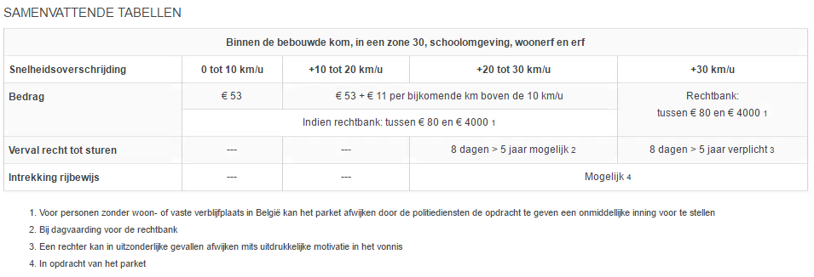
Door het belang van deze zone is de bestraffing voor het te snel rijden op deze wegen strenger dan op andere wegen. Onderstaande tabel geeft, naast de tarieven van de boetes, weer dat het parket de mogelijkheid heeft om jouw rijbewijs in te trekken op het moment dat je 20 tot 30 km/u te snel rijdt

Concreet maakt het parket onderscheid tussen bussen, autocars en vrachtwagens met een maximaal toegelaten massa van minstens 7,5 T en andere voertuigen. De eerste categorie kan, na technische correctie, geconfronteerd worden met een onmiddellijke intrekking van het rijbewijs vanaf het moment dat ze 57 km/u rijden. Voor alle andere voertuigen is dat vanaf 67 km/u.
Let wel de kans is groot dat wanneer jouw rijbewijs werd ingetrokken door het parket je nog gedagvaard wordt door de politierechtbank. Deze kan dan nog het verval recht tot sturen uitspreken, rekening houdend met de periode dat je je rijbewijs kwijt was door de intrekking.
Zowel in de periode van de intrekking van het rijbewijs als in de periode van het verval recht tot sturen mag je niet rijden.
Als politiezone erkennen we het belang van de zones 30. We willen bijkomend aandacht vragen voor de veiligheid van iedere weggebruiker, in het bijzonder in de schoolomgeving. Toch willen we de snelheidscontroles aankondigen opdat je als buurtbewoner de kans krijgt je rijgedrag aan te passen indien dat nodig zou zijn. Samen maken we werk van de verkeersveiligheid en – leefbaarheid in jouw buurt.

